Temat: Dbanie o czystość własną i otoczenia – mycie ciała.
Każdego dnia rano i wieczorem powinniśmy myć nasze ciało. Robimy to pod prysznicem lub w wannie.

Wskaż obrazki, które prezentują mycie ciała.

Wskaż przybory toaletowe, które służą do mycia ciała.
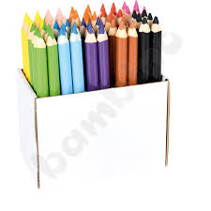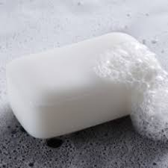
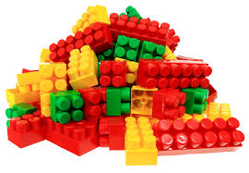
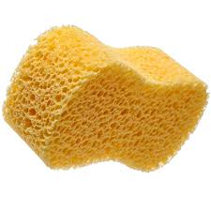
Dziękuję.

